1. Met welke query kun je zien welke minimale snelheid de dieren hebben?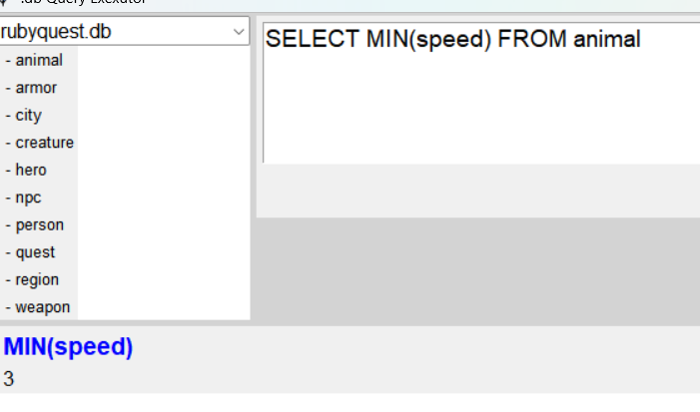
2. Met welke query kun je zien wat de snelheid is van het snelste dier?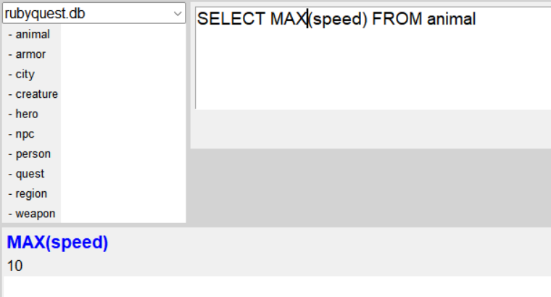
3. Met welke query kun je laten zien wat de minimale attack van een wapen is?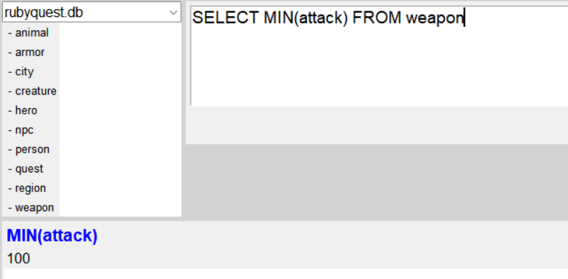
4. Met welke query kun je laten zien hoeveel het duurste wapen kost?